**LAPORAN PENGEMBANGAN GAME**

**“PERANG GALAXY”**

Diajukan untuk memenuhi salah satu syarat menuntaskan mata kuliah Game Programming



Disusun oleh :

Nama : Manuel Setyo Saputro Sriwibowo

NIM : A11.2018.11122

Kelompok : A11.4507

Program Studi : S1 Teknik Informatika

**FAKULTAS ILMU KOMPUTER**

**UNIVERSITAS DIAN NUSWANTORO**

**SEMARANG**

**2021**

# DAFTAR ISI

DAFTAR ISI ii

DAFTAR GAMBAR iii

A. Tentang Game 1

B. Flow Chart 2

C. Class Diagram 3

D. Screenshot 4

E. Referensi 6

# DAFTAR GAMBAR

Gambar 1. In Game Perang Galaxy 1

Gambar 2. Flow Chart Perang Galaxy 2

Gambar 3. Class Diagram (UML) 3

Gambar 4. Tampilan Awal 4

Gambar 5. In Game Battle 4

Gambar 6. Game Over 5

Gambar 7. Pause 5

Gambar 8. Batu Asteroid 6

Gambar 9. Background Ruang Angkasa 6

Gambar 10. Bintang 7

Gambar 11. Multifungsi Button 7

Gambar 12. Pause Button 7

Gambar 13. Garis Batas 8

Gambar 14. Spaceship Player 8

Gambar 15. Spaceship Enemy 1 8

Gambar 16. Spaceship Enemy 2 9

Gambar 17. Spaceship Enemy 3 9

Gambar 18. Spaceship Enemy 4 10

Gambar 19. Laser Gun 10

Gambar 20. Sinar Lampu 10

Gambar 21. Akashi Font 11

# Tentang Game

Gameplay game yang sederhana dan tidak ada habisnya. Semakin lama player dalam permainan itu akan semakin sulit yang artinya musuh semakin kuat. Pasukan musuh dapat muncul dari mana saja dalam arena pertempuran. Beberapa dari mereka dapat menembakkan peluru, yang lain mencoba menghancurkan pesawat ruang angkasa player seperti serangan bunuh diri. Tujuan player adalah menghancurkan musuh sebanyak mungkin dan mendapatkan score sebanyak-banyaknya. Ingatlah untuk mengumpulkan bintang kuning saat menembak jatuh pesawat ruang angkasa musuh serta berhati-hatilah dengan asteroid yang datang, itu akan langsung menghancurkan pesawat ruang angkasa player.

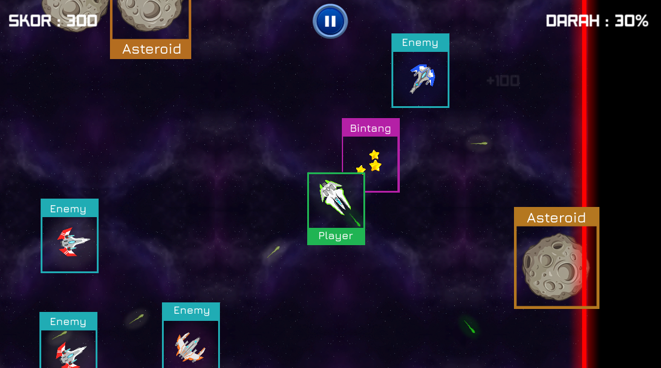

Gambar 1. In Game Perang Galaxy

# Flow Chart

Berikut ini adalah flow chart dari game Perang Galaxy yang saya buat.

Gambar 2. Flow Chart Perang Galaxy

# Class Diagram

Berikut ini adalah flow chart dari game Perang Galaxy yang saya buat.

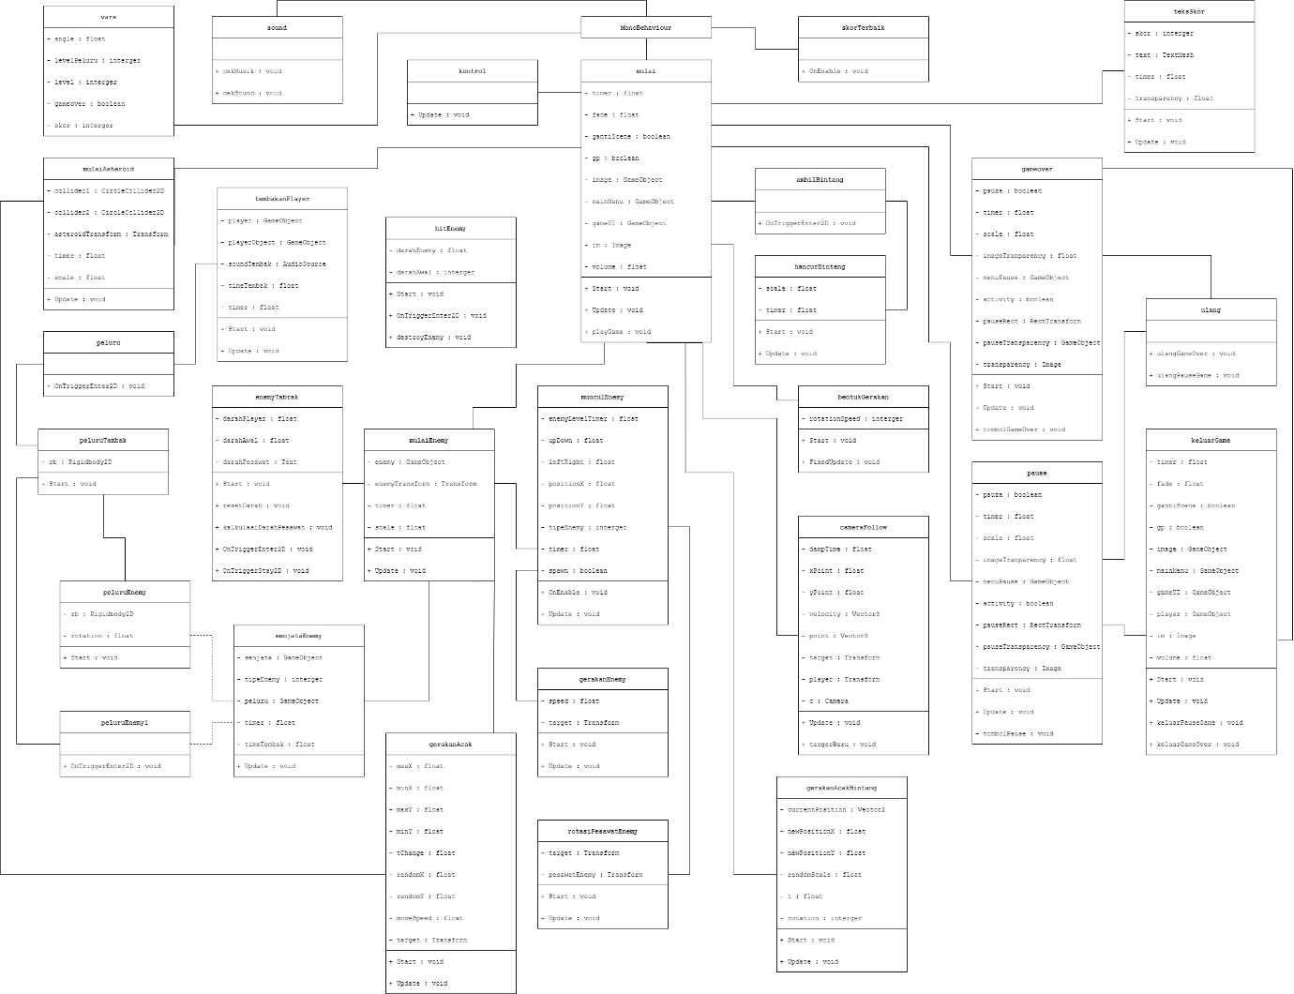

Gambar 3. Class Diagram (UML)

# Screenshot

Berikut ini adalah kumpulan screenshot dari Game Perang Galaxy yang saya buat:

Gambar 4. Tampilan Awal

Gambar 5. In Game Battle

Gambar 6. Game Over

Gambar 7. Pause

# Referensi

Berikut ini adalah asset-asset yang saya gunakan:

1. Asteroid

Gambar 8. Batu Asteroid

Di download dari <https://bit.ly/11122-asteroid> dan di edit menggunakan Adobe Photoshop.

1. Background

Gambar 9. Background Ruang Angkasa

Di download dari <https://bit.ly/11122-background-space> dan di edit menggunakan Adobe Photoshop.

1. Bintang

Gambar 10. Bintang

Di download dari [https://bit.ly/11122-bintang](https://bit.ly/11122-bintang%20) dan di edit menggunakan Adobe Illustrator.

1. Button Multifungsi

Gambar 11. Multifungsi Button

Di download dari <https://bit.ly/11122-button> dan di edit menggunakan Adobe Illustrator.

1. Button Pause

Gambar 12. Pause Button

Di download dari <https://bit.ly/11122-button> dan di edit menggunakan Adobe Illustrator.

1. Garis Batas



Gambar 13. Garis Batas

Di buat di Adobe Photoshop.

1. Player

Gambar 14. Spaceship Player

Di download dari <https://bit.ly/11122-spaceship-2> dan di edit menggunakan Adobe Photoshop.

1. Enemy 1

Gambar 15. Spaceship Enemy 1

Di download dari <https://bit.ly/11122-spaceship-2> dan di edit menggunakan Adobe Photoshop.

1. Enemy 2

Gambar 16. Spaceship Enemy 2

Di download dari <https://bit.ly/11122-spaceship-2> dan di edit menggunakan Adobe Photoshop.

1. Enemy 3

Gambar 17. Spaceship Enemy 3

Di download dari <https://bit.ly/11122-spaceship-1> dan di edit menggunakan Adobe Photoshop.

1. Enemy 4

Gambar 18. Spaceship Enemy 4

Di download dari <https://bit.ly/11122-spaceship-1> dan di edit menggunakan Adobe Photoshop.

1. Laser



Gambar 19. Laser Gun

Di download dari <https://bit.ly/11122-laser> dan di edit menggunakan Adobe Photoshop.

1. Glow

Gambar 20. Sinar Lampu

Di buat di Adobe Photoshop.

1. Font

Gambar 21. Akashi Font

Di download dari <https://bit.ly/11122-akashi-font>.

1. Sound : Tembakan Terkena Body Musuh

Di download dari <https://youtu.be/BjNdc02ANko> dan diedit menggunakan Adobe Audition.

1. Sound : Ambil Bintang

Di download dari <https://youtu.be/LAXmPKkHF14> dan diedit menggunakan Adobe Audition.

1. Sound : Hancur/Rusak

Di download dari <https://youtu.be/oKugLSWL3bM> dan diedit menggunakan Adobe Audition.

1. Sound : Tembakan Player

Di download dari <https://youtu.be/OXJt6BtlYLQ> dan diedit menggunakan Adobe Audition.

1. Sound : Tekan Button

Di download dari <https://youtu.be/Xp3TsuVgbJQ&t=26s> dan diedit menggunakan Adobe Audition.

1. Source Code

* <https://bit.ly/spaceshipwar>
* <https://bit.ly/spacewarship>
* <https://bit.ly/spacecraftwar>
* <https://bit.ly/spacecraftbattle>
* <https://youtu.be/z_gRquF8SGs>
* <https://youtu.be/EHS4OPQKcrs>
* <https://youtu.be/X_8E5EZNgfk>
* <https://youtu.be/lNXDK8a75l0>
* <https://youtu.be/-EIXQHxoicg>
* <https://bit.ly/randommovment>
* <https://youtu.be/u5ieakSbXjA>
* <https://youtu.be/fxozseEru7o>
* <https://youtu.be/8eWbSN2T8TE>
* <https://youtu.be/GOQV688wbU0>